S1700-G-IES系列，千兆非管理型工业交换机
- 产品概述
S1700-G-IES系列是非管理型工业以太网交换机。支持1/2/4/8/16/24千兆电口,支持1-4个千兆光口；支持工业现场所需的以太网协议，保证通信网络的稳定性；该系列交换机采用低功耗、无风扇设计，确保无噪声干扰。S1700-G-IES系列工业交换机具有-40℃～75℃的工作温度，具有超强的坚固度能适应各种严苛环境，也可以非常方便的安置在空间紧凑的控制箱中。导轨的安装特性、宽温操作及拥有IP40防护等级的外壳及LED指示灯，使其成为一个即插即用的工业级设备，为用户的以太网设备联网提供可靠、便捷的解决方案。

- 产品外观
S1700-5G-IES  导轨式  5个千兆电口；  DC供电或者交流适配器供电（选配） | 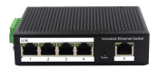
S1700-8G-IES  导轨式  8个千兆电口；  DC供电或者交流适配器供电（选配） | 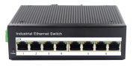
S1700-16G-IES  导轨式  16个千兆电口；  DC供电或者交流适配器供电（选配） | 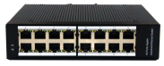
S1700-24G-IES  导轨式  24个千兆电口；  DC供电或者交流适配器供电（选配） | 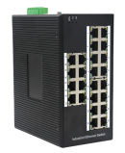
S1700-1G-1F-IES  导轨式  1个千兆电口，1个千兆SFP光口；  DC供电或者交流适配器供电（选配） | 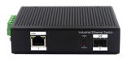
S1700-1G-1F-SC20A-IES  导轨式  1个千兆电口，1个千兆单模单纤SC光口（Tx1310/Rx1550）；  DC供电或者交流适配器供电（选配） | 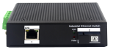
S1700-1G-1F-SC20B-IES  导轨式  1个千兆电口，1个千兆单模单纤SC光口（Tx1550/Rx1310）；  DC供电或者交流适配器供电（选配） | 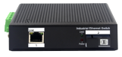
S1700-2G-1F-IES  导轨式  2个千兆电口，1个千兆SFP光口；  DC供电或者交流适配器供电（选配） | 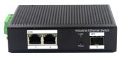
S1700-2G-1F-SC20A-IES  导轨式  2个千兆电口，1个千兆单模单纤SC光口（Tx1310/Rx1550）；  DC供电或者交流适配器供电（选配） | 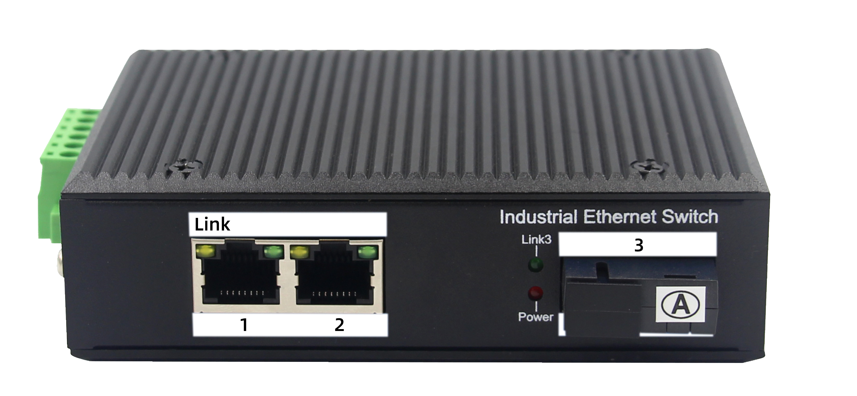
S1700-2G-1F-SC20B-IES  导轨式  2个千兆电口，1个千兆单模单纤SC光口（Tx1550/Rx1310）；  DC供电或者交流适配器供电（选配） | 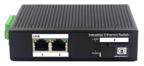
S1700-4G-1F-IES  导轨式  4个千兆电口，1个千兆SFP光口；  DC供电或者交流适配器供电（选配） | 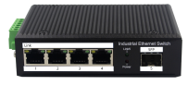
S1700-4G-2F-IES  导轨式  4个千兆电口，2个千兆SFP光口；  DC供电或者交流适配器供电（选配） | 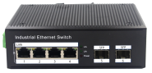
S1700-8G-1F-IES  导轨式  8个千兆电口，1个千兆SFP光口；  DC供电或者交流适配器供电（选配） | 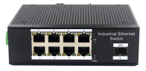
S1700-8G-2F-IES  导轨式  8个千兆电口，2个千兆SFP光口；  DC供电或者交流适配器供电（选配） | 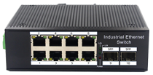
S1700-8G-4F-IES  导轨式  8个千兆电口，4个千兆SFP光口；  DC供电或者交流适配器供电（选配） | 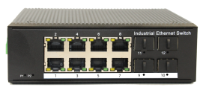
S1700-16G-2F-IES  导轨式  16个千兆电口，2个千兆SFP光口；  DC供电或者交流适配器供电（选配） | 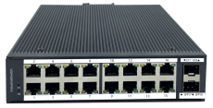
S1700-24G-2F-IES  机架式  24个千兆电口，2个千兆SFP光口；  AC供电 | 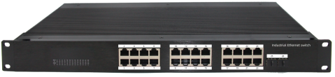
- 产品特点
- 采用优质的光电一体化模块提供良好的光特性和电气特性
- 保证数据传输可靠，工作寿命长
- 支持全双工或半双工模式，并带有自动协商能力
- 网口支持全自动交叉识别
- 内带存储转发机制，支持多种协议
- 符合工业级运营标准，平均无故障工作在30万小时以上
- 工作电源：DC 12-52V 提供反接保护
- 使用SFP光纤接口
- 雷击浪涌冲击防护(电源)：5000A(8/20μs)
- 产品规格
- 纯电口产品
项目 | S1700-5G-IES | S1700-8G-IES | S1700-16G-IES | S1700-24G-IES
固定端口 | 5个千兆电口 | 8个千兆电口 | 16个千兆电口 | 24个千兆电口
交换容量 | 10Gbps | 16Gbps | 32Gbps | 48Gbps
包转发率 | 7.44Mpps | 11.9Mpps | 23.8Mpps | 35.7Mpps
工作温度 | -40~75°C
存储温度 | -40~85°C
相对湿度 | 5%～95%无凝结
电源特性 | 输入电压 ：DC 12-52V  支持双电源冗余  支持内置过流4.0A保护  支持反接保护
包缓冲区 | 1.2M | 2M | 8M | 8M
MAC地址 | 2K | 8K | 8K | 8K
整机功耗 | <3W | <10W | <15W | <15W
网络协议 | IEEE802.3 10BASE-T ; IEEE802.3i 10Base-T;IEEE802.3u ;100Base-TX/FX;IEEE802.3ab 1000Base-T ; IEEE802.3z 1000Base-X;IEEE802.3x;
行业标准 | EMI :FCC Part 15 Subpart B Class A，EN 55022 Class A  EMS :IEC(EN)61000-4-2(ESD) : ±8kV接触放电,±15kV空气放电  IEC(EN)61000-4-3(RS) : 10V/m(80～1000MHz)  IEC(EN)61000-4-4(EFT) : 电源线 : ±4kV;数据线 : ±2kV  IEC(EN)61000-4-5(Surge) : 网口 : ±4kV CM//±2kV DM ;  IEC(EN)61000-4-6(射频传导) : 3V(10kHz～150kHz),10V(150kHz～80MHz)  IEC(EN)61000-4-16(共模传导) : 30V cont. 300V,1s  IEC(EN )61000-4-8  Shock ：IEC 60068-2-27  Freefall ：IEC 60068-2-32  Vibration：IEC 60068-2-6
机械特性 | 外壳：铝制外壳  安装 ：DIN 卡轨式，壁挂式安装  散热方式：自然冷却，无风扇
尺寸 | 118(L)*86(W)*39(H)mm | 143(L)*101(W)*44(H)mm | 176(L)*134(W)*46(H)mm | 170(L)*134(W)*46(H)mm
LED指示 | 电源指示灯 ： PWR  接口指示灯 ： 电口、光口（Link/ACT）
防护等级 | IP40
平均无故障时间 | 300,000 小时
- 含1个光口产品
项目 | S1700-1G-1F-IES | S1700-1G-1F-SC20A-IES | S1700-1G-1F-SC20B-IES | S1700-2G-1F-IES | S1700-2G-1F-SC20A-IES | S1700-2G-1F-SC20B-IES | S1700-4G-1F-IES |  | S1700-8G-1F-IES
固定端口 | 1个千兆电口 | 1个千兆电口 | 1个千兆电口 | 2个千兆电口 | 2个千兆电口 | 2个千兆电口 | 4个千兆电口 |  | 8个千兆电口
固定端口 | 1个千兆SFP光口 | 1个千兆单模单纤SC光口（Tx1310/Rx1550） | 1个千兆单模单纤SC光口（Tx1550/Tx1310） | 1个千兆SFP光口 | 1个千兆单模单纤SC光口（Tx1310/Rx1550） | 1个千兆单模单纤SC光口（Tx1550/Tx1310） | 1个千兆SFP光口 |  | 1个千兆SFP光口
交换容量 | 14Gbps | 14Gbps | 14Gbps | 14Gbps | 14Gbps | 14Gbps | 14Gbps |  | 20Gbps
包转发率 | 3Mpps | 3Mpps | 3Mpps | 4.5Mpps | 4.5Mpps | 4.5Mpps | 7.44Mpps |  | 13.4Mpps
工作温度 | -40~75°C
存储温度 | -40~85°C
相对湿度 | 5%～95%无凝结
电源特性 | 输入电压 ：DC 12-52V  支持双电源冗余  支持内置过流4.0A保护  支持反接保护
包缓冲区 | 1.2M | 1.2M | 1.2M | 1.2M | 1.2M | 1.2M | 1.2M |  | 2M
MAC地址 | 2K | 2K | 2K | 2K | 2K | 2K | 2K |  | 8K
整机功耗 | <3W | <3W | <3W | <3W | <3W | <3W | <3W |  | <5W
网络协议 | IEEE802.3 10BASE-T ; IEEE802.3i 10Base-T;IEEE802.3u ;100Base-TX/FX;IEEE802.3ab 1000Base-T ; IEEE802.3z 1000Base-X;IEEE802.3x;
行业标准 | EMI :FCC Part 15 Subpart B Class A，EN 55022 Class A  EMS :IEC(EN)61000-4-2(ESD) : ±8kV接触放电,±15kV空气放电  IEC(EN)61000-4-3(RS) : 10V/m(80～1000MHz)  IEC(EN)61000-4-4(EFT) : 电源线 : ±4kV;数据线 : ±2kV  IEC(EN)61000-4-5(Surge) : 网口 : ±4kV CM//±2kV DM ;  IEC(EN)61000-4-6(射频传导) : 3V(10kHz～150kHz),10V(150kHz～80MHz)  IEC(EN)61000-4-16(共模传导) : 30V cont. 300V,1s  IEC(EN )61000-4-8  Shock ：IEC 60068-2-27  Freefall ：IEC 60068-2-32  Vibration：IEC 60068-2-6
机械特性 | 外壳：铝制外壳  安装：DIN 卡轨式，壁挂式安装  散热方式：自然冷却，无风扇
尺寸 | 118(L)*86(W)*39(H)mm | 118(L)*86(W)*39(H)mm | 118(L)*86(W)*39(H)mm | 118(L)*86(W)*39(H)mm | 118(L)*86(W)*39(H)mm | 118(L)*86(W)*39(H)mm |  | 143(L)*101(W)*48(H)mm | 143(L)*101(W)*48(H)mm
LED指示 | 电源指示灯 ： PWR  接口指示灯 ： 电口、光口（Link/ACT）
防护等级 | IP40
平均无故障时间 | 300,000 小时

- 含2个光口以上产品
项目 | S1700-4G-2F-IES | S1700-8G-2F-IES | S1700-16G-2F-IES | S1700-24G-2F-IES | S1700-8G-4F-IES
固定端口 | 4个千兆电口 | 8个千兆电口 | 16个千兆电口 | 24个千兆电口 | 8个千兆电口
固定端口 | 2个千兆SFP光口 | 2个千兆SFP光口 | 2个千兆SFP光口 | 2个千兆SFP光口 | 4个千兆SFP光口
交换容量 | 14Gbps | 20Gbps | 56Gbps | 56Gbps | 52Gbps
包转发率 | 8.9Mpps | 14.9Mpps | 26.8Mpps | 38.7Mpps | 17.9Mpps
工作温度 | -40~75°C
存储温度 | -40~85°C
相对湿度 | 5%～95%无凝结
电源特性 | 输入电压 ：DC 12-52V  支持双电源冗余  支持内置过流4.0A保护  支持反接保护 | 输入电压 ：DC 12-52V  支持双电源冗余  支持内置过流4.0A保护  支持反接保护 | 输入电压 ：DC 12-52V  支持双电源冗余  支持内置过流4.0A保护  支持反接保护 | 输入电压 ：AC 110-240V  支持内置过流4.0A保护  支持反接保护 | 输入电压 ：DC 12-52V  支持双电源冗余  支持内置过流4.0A保护  支持反接保护
包缓冲区 | 1.2M | 2M | 4M | 4M | 2M
MAC地址 | 2K | 8K | 8K | 8K | 8K
整机功耗 | <5W | <8W | <10W | <15W | <8W
网络协议 | IEEE802.3 10BASE-T ; IEEE802.3i 10Base-T;IEEE802.3u ;100Base-TX/FX;IEEE802.3ab 1000Base-T ; IEEE802.3z 1000Base-X;IEEE802.3x;
行业标准 | EMI :FCC Part 15 Subpart B Class A，EN 55022 Class A  EMS :IEC(EN)61000-4-2(ESD) : ±8kV接触放电,±15kV空气放电  IEC(EN)61000-4-3(RS) : 10V/m(80～1000MHz)  IEC(EN)61000-4-4(EFT) : 电源线 : ±4kV;数据线 : ±2kV  IEC(EN)61000-4-5(Surge) : 网口 : ±4kV CM//±2kV DM ;  IEC(EN)61000-4-6(射频传导) : 3V(10kHz～150kHz),10V(150kHz～80MHz)  IEC(EN)61000-4-16(共模传导) : 30V cont. 300V,1s  IEC(EN )61000-4-8  Shock ：IEC 60068-2-27  Freefall ：IEC 60068-2-32  Vibration：IEC 60068-2-6
机械特性 | 外壳：铝制外壳  安装 ：DIN 卡轨式，壁挂式安装  散热方式：自然冷却，无风扇 | 外壳：铝制外壳  安装 ：DIN 卡轨式，壁挂式安装  散热方式：自然冷却，无风扇 | 外壳：铝制外壳  安装 ：DIN 卡轨式，壁挂式安装  散热方式：自然冷却，无风扇 | 外壳：金属外壳  安装 ：机架式安装  散热方式：自然冷却，无风扇 | 外壳：铝制外壳  安装 ：DIN 卡轨式，壁挂式安装  散热方式：自然冷却，无风扇
尺寸 | 145(L)*105(W)*48(H)mm | 145(L)*105(W)*48(H)mm | 175(L)*137(W)*46(H)mm | 440(L)*200(W)*44(H)mm | 145(L)*125(W)*48(H)mm
LED指示 | 电源指示灯 ： PWR  接口指示灯 ： 电口、光口（Link/ACT）
防护等级 | IP40
平均无故障时间 | 300,000 小时

- 订购信息
设备型号 | 设备信息
S1700-5G-IES | 导轨式工业交换机；5个千兆电口；DC12~52V供电或者交流电源适配器供电（输出DC12~52V）；宽温（-40℃-75℃）；导轨式；非管理；默认不含交流电源适配器（输出DC12~52V）和SFP光模块；
S1700-8G-IES | 导轨式工业交换机；8个千兆电口；DC12~52V供电或者交流电源适配器供电（输出DC12~52V）；宽温（-40℃-75℃）；导轨式；非管理；默认不含交流电源适配器（输出DC12~52V）和SFP光模块；
S1700-16G-IES | 导轨式工业交换机；16个千兆电口；DC12~52V供电或者交流电源适配器供电（输出DC12~52V）；宽温（-40℃-75℃）；导轨式；非管理；默认不含交流电源适配器（输出DC12~52V）和SFP光模块；
S1700-24G-IES | 导轨式工业交换机；24个千兆电口；DC12~52V供电或者交流电源适配器供电（输出DC12~52V）；宽温（-40℃-75℃）；导轨式；非管理；默认不含交流电源适配器（输出DC12~52V）和SFP光模块；
S1700-1G-1F-IES | 导轨式工业交换机；1个千兆电口+1个千兆SFP光口；DC12~52V供电或者交流电源适配器供电（输出DC12~52V）；宽温（-40℃-75℃）；导轨式；非管理；默认不含交流电源适配器（输出DC12~52V）和SFP光模块；
S1700-1G-1F-SC20A-IES | 导轨式工业交换机；1个千兆电口+1个千兆单模单纤SC光口（Tx1310/Rx1550）；DC12~52V供电或者交流电源适配器供电（输出DC12~52V）；宽温（-40℃-75℃）；导轨式；非管理；默认不含交流电源适配器（输出DC12~52V）和SFP光模块；
S1700-1G-1F-SC20B-IES | 导轨式工业交换机；1个千兆电口+1个千兆单模单纤SC光口（Tx1550/Rx1310）；DC12~52V供电或者交流电源适配器供电（输出DC12~52V）；宽温（-40℃-75℃）；导轨式；非管理；默认不含交流电源适配器（输出DC12~52V）和SFP光模块；
S1700-2G-1F-IES | 导轨式工业交换机；2个千兆电口+1个千兆SFP光口；DC12~52V供电或者交流电源适配器供电（输出DC12~52V）；宽温（-40℃-75℃）；导轨式；非管理；默认不含交流电源适配器（输出DC12~52V）和SFP光模块；
S1700-2G-1F-SC20A-IES | 导轨式工业交换机；2个千兆电口+1个千兆单模单纤SC光口（Tx1310/Rx1550）；DC12~52V供电或者交流电源适配器供电（输出DC12~52V）；宽温（-40℃-75℃）；导轨式；非管理；默认不含交流电源适配器（输出DC12~52V）和SFP光模块；
S1700-2G-1F-SC20B-IES | 导轨式工业交换机；2个千兆电口+1个千兆单模单纤SC光口（Tx1550/Rx1310）；DC12~52V供电或者交流电源适配器供电（输出DC12~52V）；宽温（-40℃-75℃）；导轨式；非管理；默认不含交流电源适配器（输出DC12~52V）和SFP光模块；
S1700-4G-1F-IES | 导轨式工业交换机；4个千兆电口+1个千兆SFP光口；DC12~52V供电或者交流电源适配器供电（输出DC12~52V）；宽温（-40℃-75℃）；导轨式；非管理；默认不含交流电源适配器（输出DC12~52V）和SFP光模块；
S1700-4G-2F-IES | 导轨式工业交换机；4个千兆电口+2个千兆SFP光口；DC12~52V供电或者交流电源适配器供电（输出DC12~52V）；宽温（-40℃-75℃）；导轨式；非管理；默认不含交流电源适配器（输出DC12~52V）和SFP光模块；
S1700-8G-1F-IES | 导轨式工业交换机；8个千兆电口+1个千兆SFP光口；DC12~52V供电或者交流电源适配器供电（输出DC12~52V）；宽温（-40℃-75℃）；导轨式；非管理；默认不含交流电源适配器（输出DC12~52V）和SFP光模块；
S1700-8G-2F-IES | 导轨式工业交换机；8个千兆电口+2个千兆SFP光口；DC12~52V供电或者交流电源适配器供电（输出DC12~52V）；宽温（-40℃-75℃）；导轨式；非管理；默认不含交流电源适配器（输出DC12~52V）和SFP光模块；
S1700-8G-4F-IES | 导轨式工业交换机；8个千兆电口+4个千兆SFP光口；DC12~52V供电或者交流电源适配器供电（输出DC12~52V）；宽温（-40℃-75℃）；导轨式；非管理；默认不含交流电源适配器（输出DC12~52V）和SFP光模块；
S1700-16G-2F-IES | 导轨式工业交换机；16个千兆电口+2个千兆SFP光口；DC12~52V供电或者交流电源适配器供电（输出DC12~52V）；宽温（-40℃-75℃）；导轨式；非管理；默认不含交流电源适配器（输出DC12~52V）和SFP光模块；
S1700-24G-2F-IES | 机架式工业交换机；24个千兆电口+2个千兆SFP光口；AC220V供电；宽温（-40℃-75℃）；1U机架式；非管理；默认不含SFP光模块；
选配交流电源适配器 | 适配器参数
PWR-DC-12V | 110～240VAC输入，12V/1A输出，最大功率12W。
PWR-DC-24V | 110～240VAC输入，24V/1A输出，最大功率24W；
PWR-DC-50W | 170～264VAC输入，48V/1A输出，最大功率50W。
- 联系我们
 | 深圳市万网博通科技有限公司  400 ：400-088-7500  网址：http://www.tg-net.cn

关于文档
本文档中的商标、图片、标识均归深圳市万网博通科技有限公司所有。
本文档可能含有预测信息，因此本文档信息仅供参考，不构成任何要约或承诺，本公司做出更正或修改恕不另行通知。
版权所有 © 深圳市万网博通科技有限公司 保留一切权利
V202502

